电子地图模块使用说明书

配置源程序

发布与运行
（1）启动Eclipse。
（2）选择“文件”/“导入”菜单项，展开“常规”节点，选择“现有项目到工作空间中”子节点，如图1.1所示。
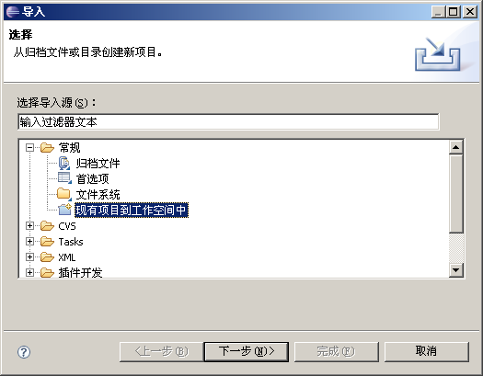
图1.1 “导入”窗口
（3）单击【下一步】按钮，单击【浏览】按钮，选择程序所在目录，然后勾选“将项目复制到工作空间中”复选框，如图1.2所示。
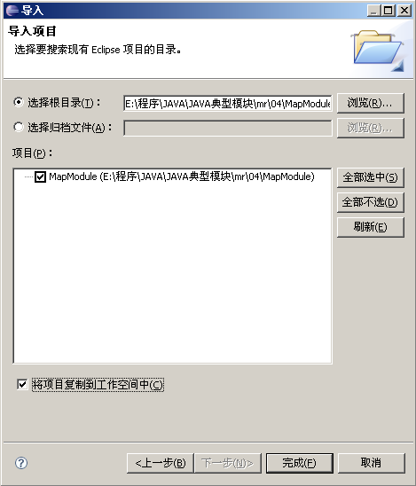
图1.2 “导入”窗口
（4）单击【完成】按钮。
（5）本程序使用了JAVA DB数据库，需要在项目中加载JAVA DB驱动包（derby.jar），具体步骤如下：
① 单击“窗口”/“首选项”命令，打开“首选项”窗口，选择“Java”“构建路径”“用户库”节点，如图1.3所示。
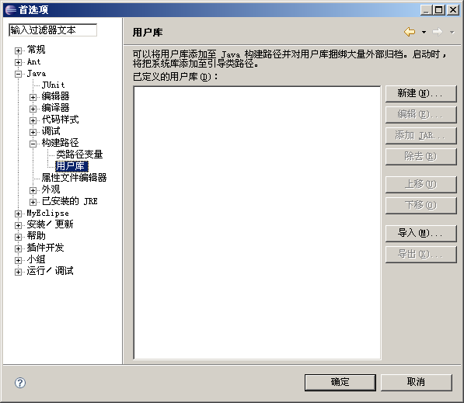
图1.3 “首选项”窗口
② 单击“新建”按钮，在打开的“新建用户库”窗口中输入类库名称，如图1.4所示。
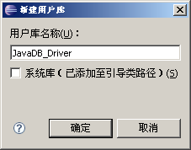
图1.4 “新建用户库”窗口
③ 单击“确定”按钮，回到“首选项”窗口，选择刚刚创建的类库，单击添加JAR按钮，在弹出的对话框中选择derby.jar包所在的路径。
④ 单击“确定”按钮，完成类库创建。
（6）在导入工程的src文件中，找到主类MapFrame.java，在该类上单击鼠标右键，选择“运行方式”/“Java应用程序”项，如图1.5所示，完成程序配置。
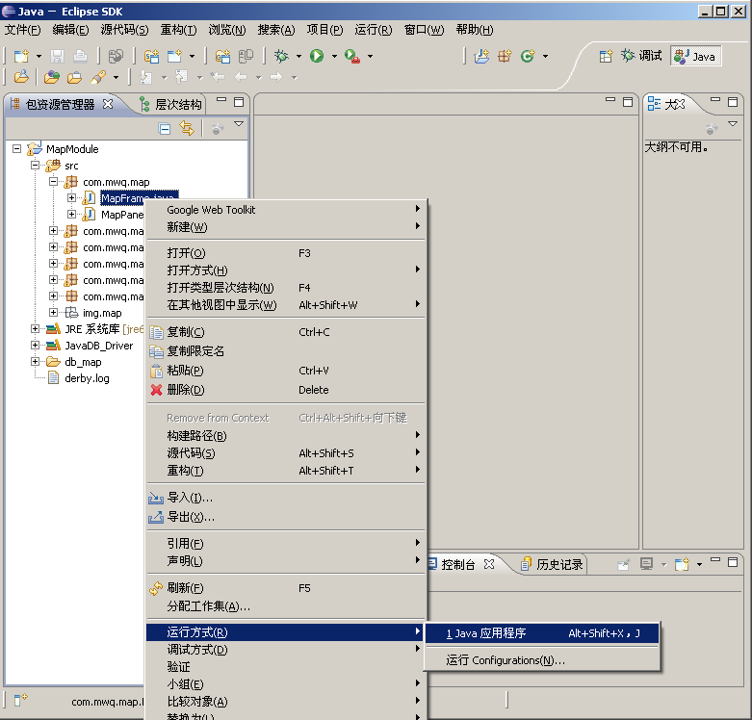
图1.5 选择菜单项

使用说明

操作流程
运行程序后，打开程序主界面，如图1.6所示。在界面下方可调整地图的显示比例及位置。
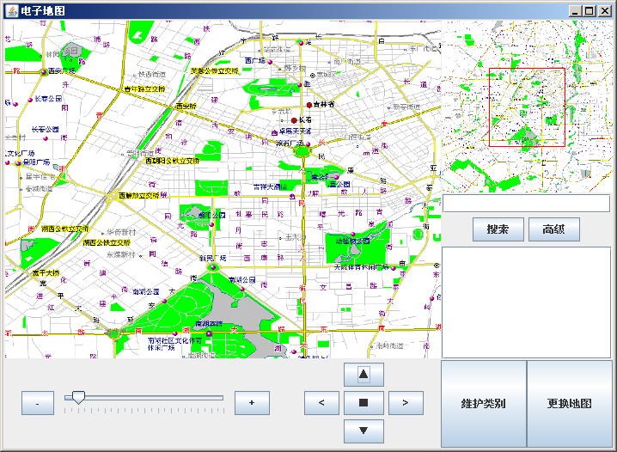
图1.6 程序主界面
单击“维护类别”按钮，打开“维护类别”窗口，如图1.7所示，在这里可以添加、修改、删除类别信息。
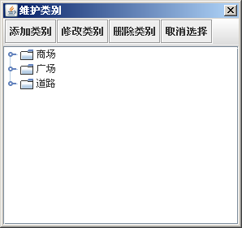
图1.7 “维护类别”客口
添加完类别后，在地图上单击鼠标右键，弹出如图1.8所示的菜单，选择“创建标记”命令，打开“创建标记”窗口，如图1.9所示。
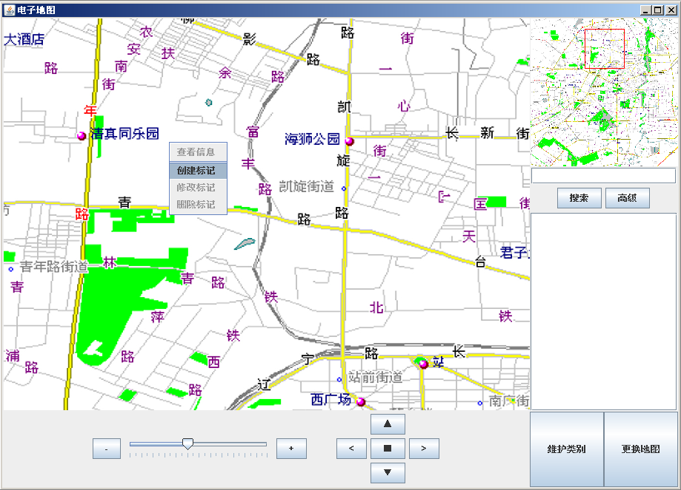
图1.8 创建标记
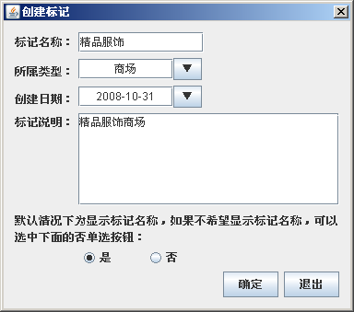
图1.9 创建标记窗口
标记创建完后，在地图上即可查看到，如图1.10所示。
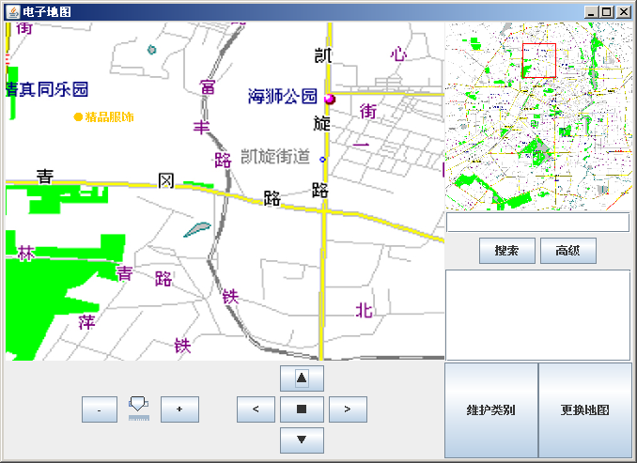
图1.10 创建的新标记
右键单击标记圆点处，弹出如图1.11所示的菜单，可以查看、修改及删除标记。
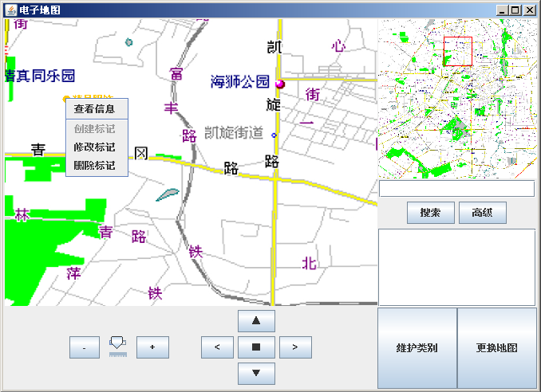
图1.11 查看、修改及删除标记菜单
标记添加完后，在地图上很难进行查询，本程序提供了搜索功能，在文本框中输入搜索关键字，单击“搜索”按钮，可按标记名称进行搜索，单击“高级”按钮，打开“高级搜索”窗口，如图1.12所示。
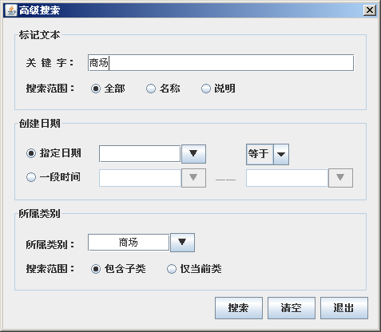
图1.12 高级搜索窗口
搜索到的标记会在列表中显示，双击标记名称，可快速在地图上定位到该标记位置，如图1.13所示。
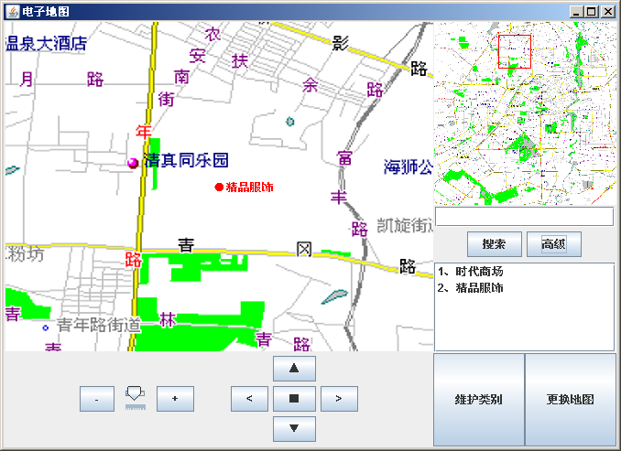
图1.13 定位标记位置

